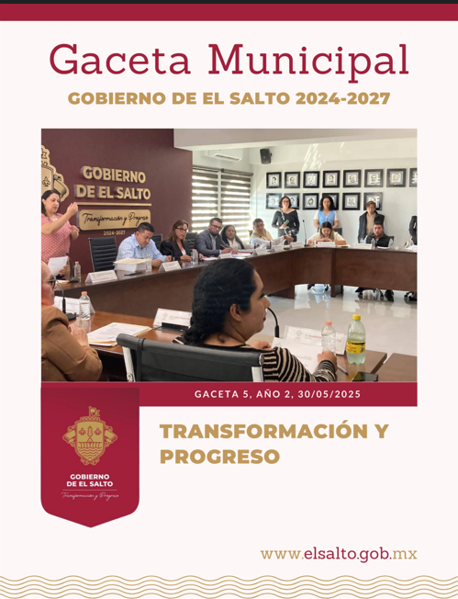

**ÍNDICE.**

**ÚNICO**

* Edicto **EXPEDIENTE 254/2024.**

**CEDULA DE NOTIFICACIÓN POR ESTRADOS**

**Asunto: Notificación por estrados.**

**Edicto ordenado por el**

**Tribunal Unitario Agrario Distrito 16,**

**relativo al expediente 254/2024.**

El Salto, Jalisco a los 30 días del mes de mayo del año 2025, con fundamento en los artículos 3° y 84° de la Ley de Procedimiento Administrativo del Estado de Jalisco, así como el diverso 106° del Código de Procedimientos Civiles del Estado de Jalisco; en cumplimiento a lo ordenado, mediante el oficio relativo al señalado en el rubro superior; quien suscribe, LIC. ADRIAN VENEGAS BERMUDEZ, en mi carácter de Secretario General del H. Ayuntamiento Constitucional de El Salto, Jalisco; publico y notifico a la ciudadanía en general el contenido del referido **EDICTO**, a partir de hoy 30 de mayo de 2025 y hasta el 10 de junio del año 2025; esta Cédula de Notificación se fijará en los Estrados del H. Ayuntamiento Constitucional de El Salto, Jalisco, con domicilio en la finca marcada con el número 1 (uno) de la calle Ramón Corona, Colonia Centro de esta municipalidad; anexando copia simple del escrito, consistente en 01 (una) fojas tamaño carta útil por el anverso de su cara. -----------------------------------------------------------------------------------------------------------------------------------------------------------------------------------------------------------------------------------------------------------------------------------------Doy fe.

**ATENTAMENTE.**

**“2025, año de Transformación y Progreso, para el Municipio de El Salto, Jalisco”**

**__________________________________________**

**LIC. GUADALUPE VÁZQUEZ CORTÉS**

**SECRETARIA GENERAL POR MINISTERIO DE LEY**

**DEL H. AYUNTAMIENTO CONSTITUCIONAL DE EL SALTO, JALISCO.**

